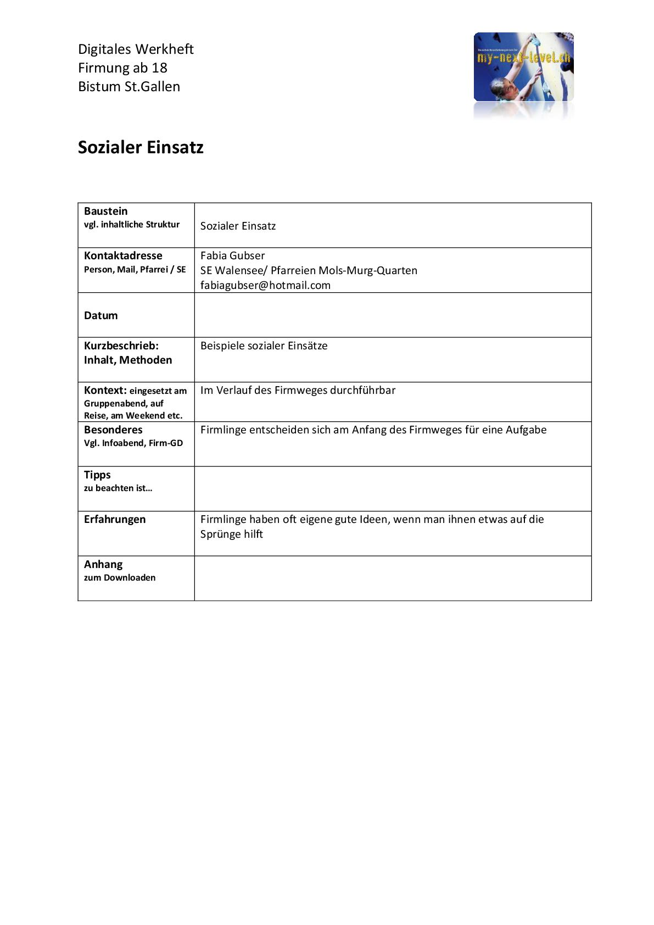
Eigenes Engagement auf dem Firmweg
Die Kirche ist an verschiedenen Orten präsent. Oft denkt man bei Kirche an Gottesdienst. Dies ist ein sehr wichtiger Teil, Kirche ist aber mehr als das. Wo überall Kirche sichtbar wird, möchte der Firmweg aufzeigen.

Kirche geschieht
… im Gottesdienst, wo Gottes Liebe zu den Menschen sichtbar wird.
… in Gemeinschaft (wo zwei oder drei in meinem Namen versammelt sind)
… Kirche ist auch der Dienst am Nächsten.
…. Kirche heisst auch, den Glauben nicht „nur“ für sich im Kämmerlein zu bewahren, sondern auch darüber zu sprechen, ihn zu verkündigen.

Die Projekte bieten Gelegenheit Kirche in ihrer Vielfalt kennen zu lernen. Du wählst für dich etwas aus, das dir am meisten zusagt oder stellst ein eigenes Projekt auf die Beine.

Liturgie (Gottesdienst)
- Kindergottesdienst vorbereiten und mitgestalten
- Mitsingen im Kirchenchor
- Musikalischer Beitrag im Gottesdienst
- Gottesdienste (Firmung, Öffentliches Ja) vorbereiten, mitgestalten
Martyria (Verkündigung)
- Lektorendienst
- Sternsinger-Aktion (Kleiderausgabe, Gruppenbegleitung)
- Berichterstattung über Firmweg (Zeitung)
Koinonia (Gemeinschaft)
- Besuch der Kapelle St. Georg, Berschis
- Organisatin eines Anlasses für jüngere Kinder (Bsp. Kasperlitheater)
- Abfall-Aufräum-Aktion
- Velotour im Sarganserland mit Besuch spez. Kirchen und Kapelle
- Gebetsnacht gemeinsam durchführen
Diakonia (Dienst am Nächsten)
- Besuch und Mithilfe im Tertianum, Unterterzen
- Senioren-Advent (Mithilfe bei der Vorbereitung und Durchführung)
- Senioren-Nachmittag (Mithilfe, Mitspielen)
- Fastenopfer (Mithilfe beim Suppenzmittag)

